Veřejné zakázky u výzvy 2181 – projekt ve stavu „AKCEPTOVANÝ“
A) Ex-post
ze strany žadatele:
1) na dlaždici „Veřejné zakázky projektu“: na seznamu Veřejných zakázek projektu pomocí tlačítka „+ Nová VZ“ založí novou veřejnou zakázku
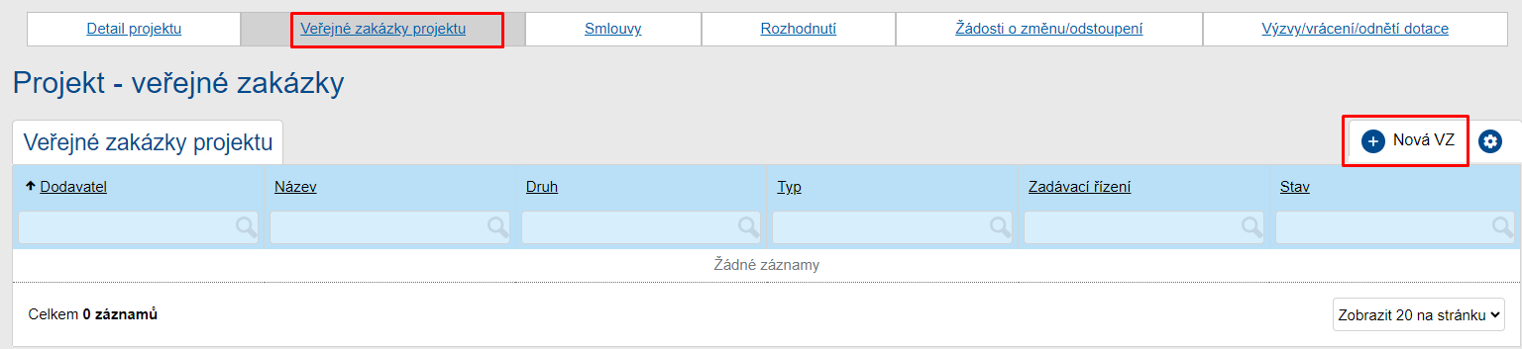
2) na detailu „Veřejná zakázka“ vyplní všechny povinná pole (žlutě podbarvena), Informace o zadání VZ a pomocí tlačítka „Čestné prohlášení“ vyplní toto
prohlášení.
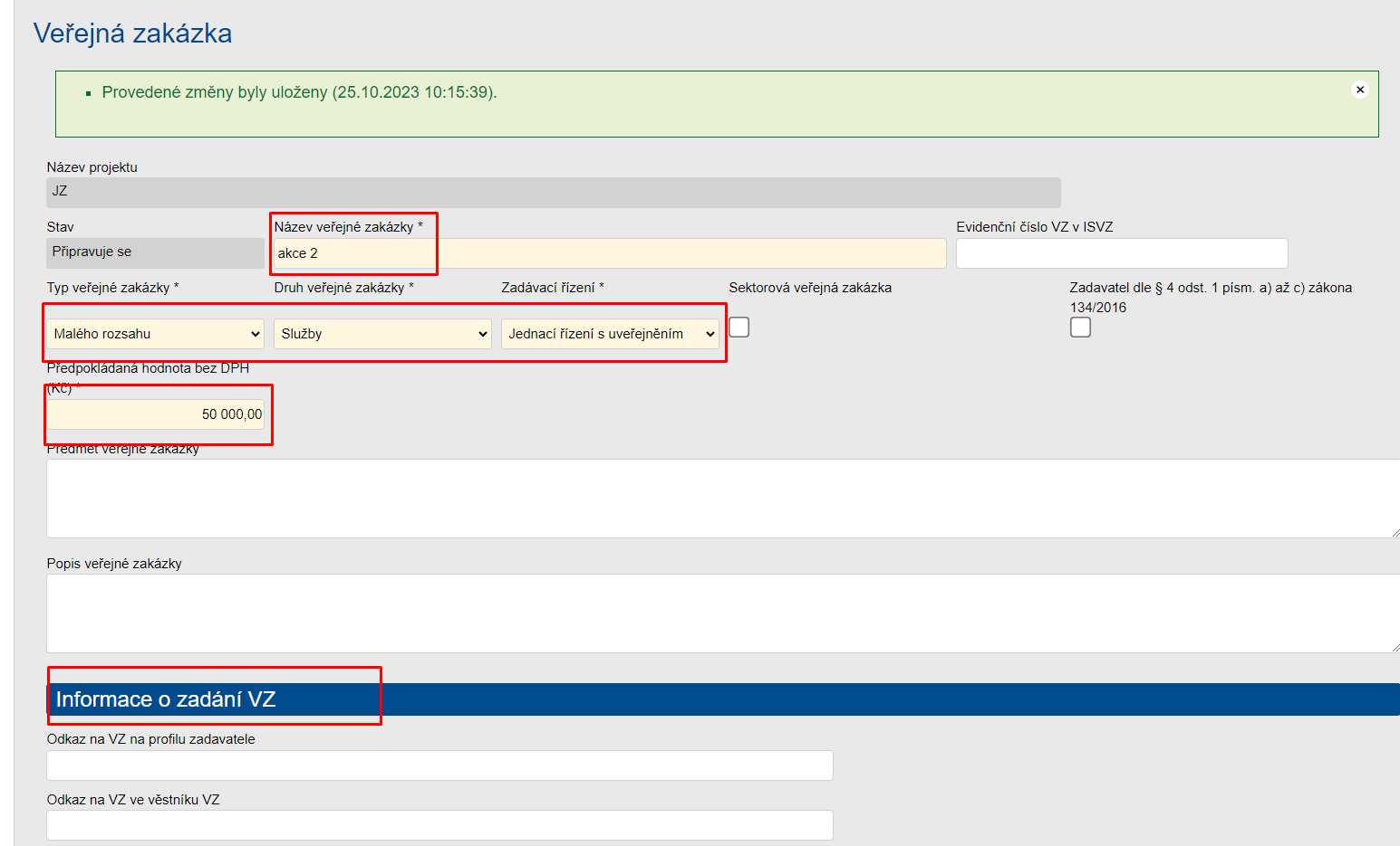
3) předá veřejnou zakázku ke kontrole pomocí tlačítka “Předat VZ ke kontrole“
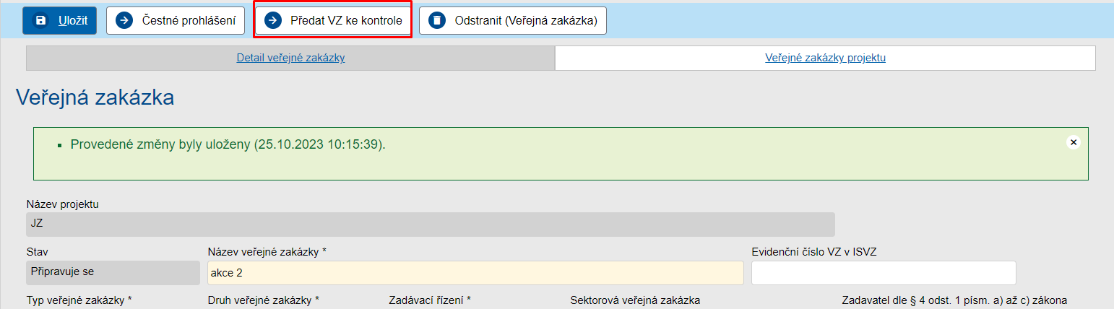
ze strany MPO: provádí PM
1) Veřejná zakázka je ve stavu „Probíhá kontrola“, Kontrola veřejné zakázky je ve stavu „Probíhá kontrola ex-post PM“
2) na detailu „Kontrola veřejné zakázky, na záložce Kontrolní listy provede PM dílčí hodnocení
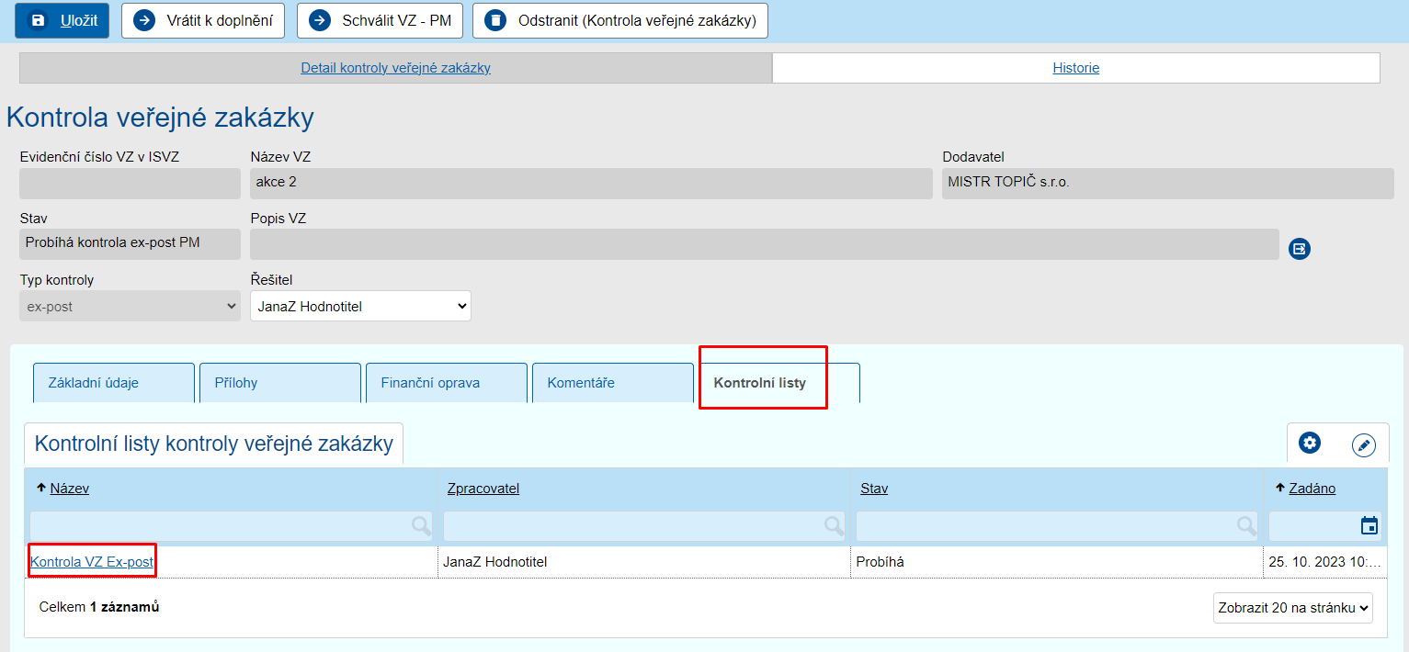
3) na detailu Dílčí hodnocení Kontrola VZ Ex-post vyplní PM Kontrolní/hodnotící list, zadá Závěrečné stanovisko a následně předá dílčí hodnocení ke
schválení vedoucímu PM.
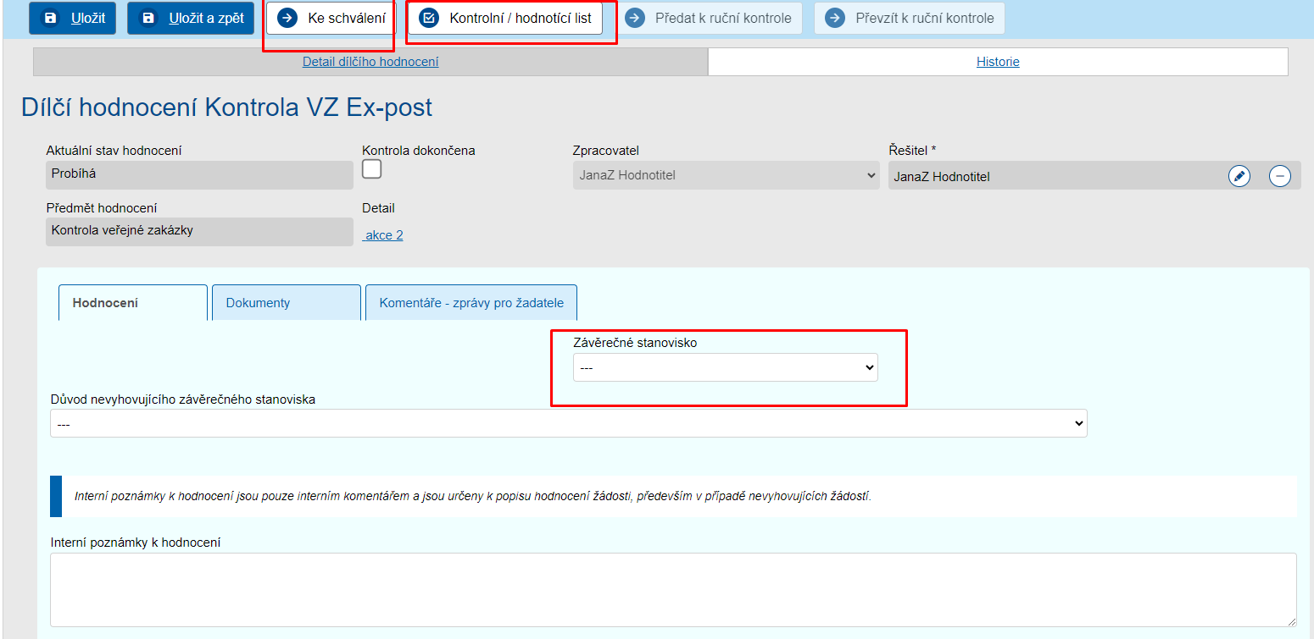
ze strany MPO: provádí vedoucí PM
1) na detailu „Kontroly veřejné zakázky“, na záložce „Kontrolní listy“ přes Název kontrolního listu vstoupí na detail „Dílčí hodnocení Kontrola VZ Ex-post“, kde
je možné hodnocení vrátit k dopracování PM nebo schválit.
V případě vrácení k doplnění pomocí tlačítka „Vrátit k doplnění“ se změní stav hodnocení ze stavu „Ke schválení“ na stav „Probíhá“ a PM provede nové
hodnocení, zadá Závěrečné stanovisko a následně hodnocení předá ke schválení pomocí tlačítka „ Ke schválení“ vedoucímu PM.
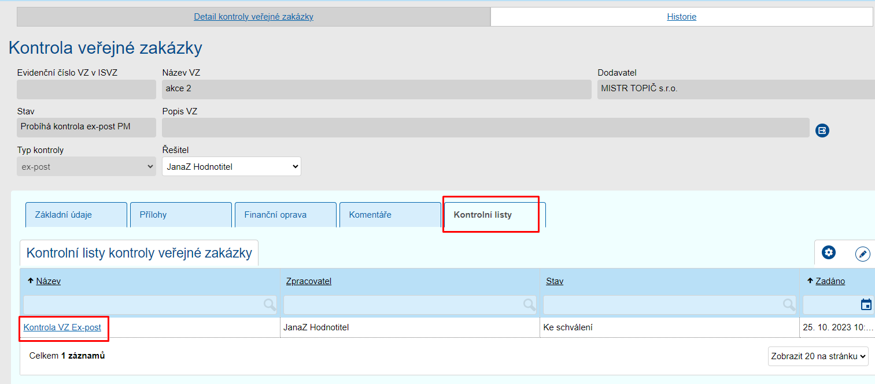
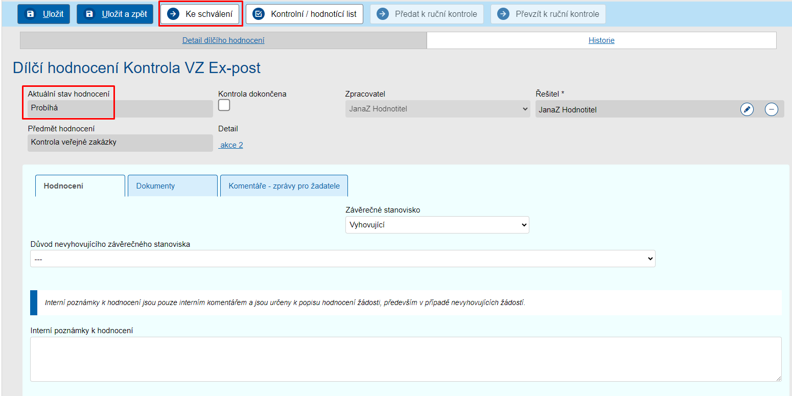
2) po schválení hodnocení vedoucím PM se stav „Dílčí hodnocení Kontrola VZ Ex-post“ změní na „Schváleno“
ze strany MPO: provádí PM
1) na Seznamu Veřejné zakázky projektu, detail Veřejné zakázky, která je ve stavu „Probíhá kontrola“, na Seznamu Kontroly veřejné zakázky se přes „Název
VZ“ dostanete na detail „Kontrola veřejné zakázky“.
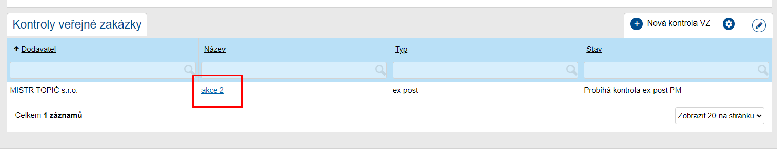
2) na detailu „Kontrola veřejné zakázky“ provede PM schválení kontroly pomocí tlačítka „ Schválit VZ – PM“. Stav Kontroly veřejné zakázky se změní na
stav „Kontrola ukončena“. Stejně tak se změní stav Veřejné zakázky na stav „Kontrola ukončena“.
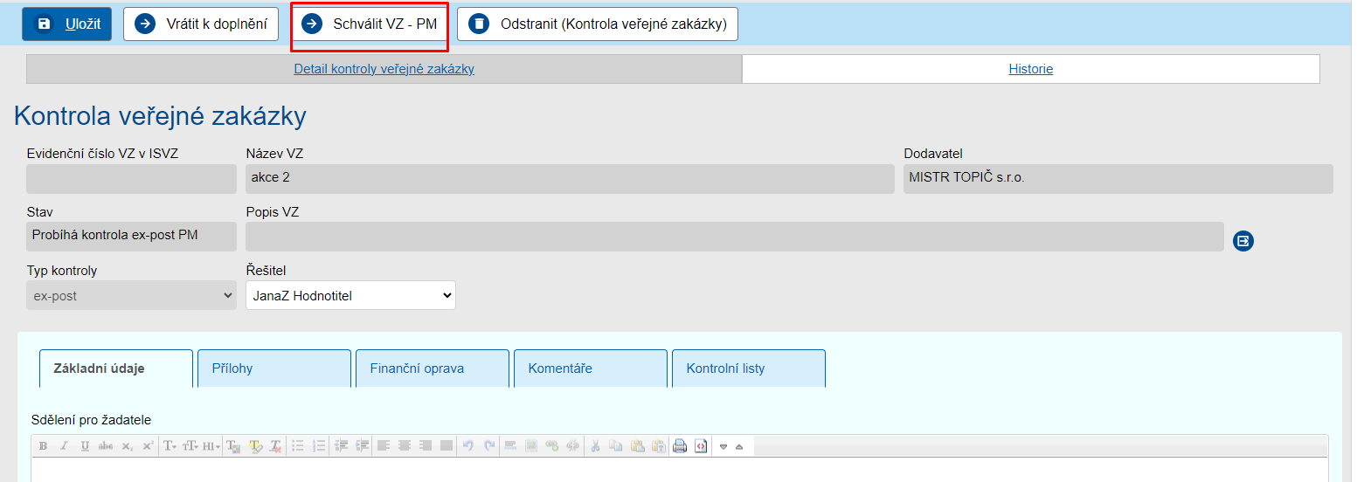
B) Ex-ante
ze strany žadatele:
1) na dlaždici „Veřejné zakázky projektu“ : na seznamu Veřejných zakázek projektu pomocí tlačítka „+ Nová VZ“ založí novou veřejnou zakázku
2) na detailu „Veřejná zakázka“ vyplní minimálně všechny povinná pole (žlutě podbarvena) a pomocí tlačítka „Čestné prohlášení“ vyplní toto prohlášení.

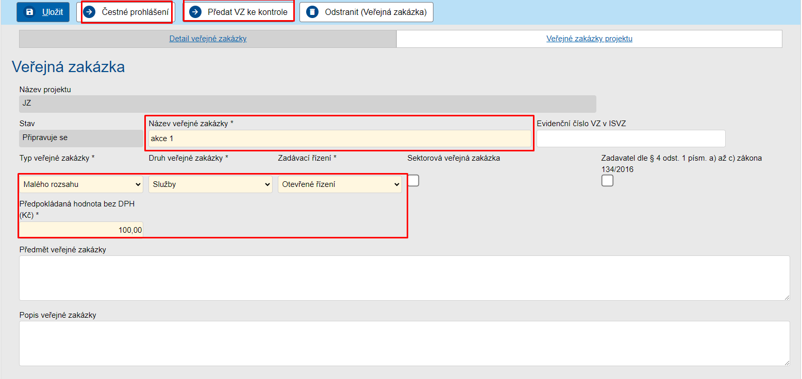
„Veřejná zakázka“ je ve stavu „Připravuje se“, pomocí tlačítka „Předat VZ ke kontrole“ odešle veřejnou zakázku na MPO. Stav „Veřejné zakázky“ se změní na
„Probíhá kontrola“.
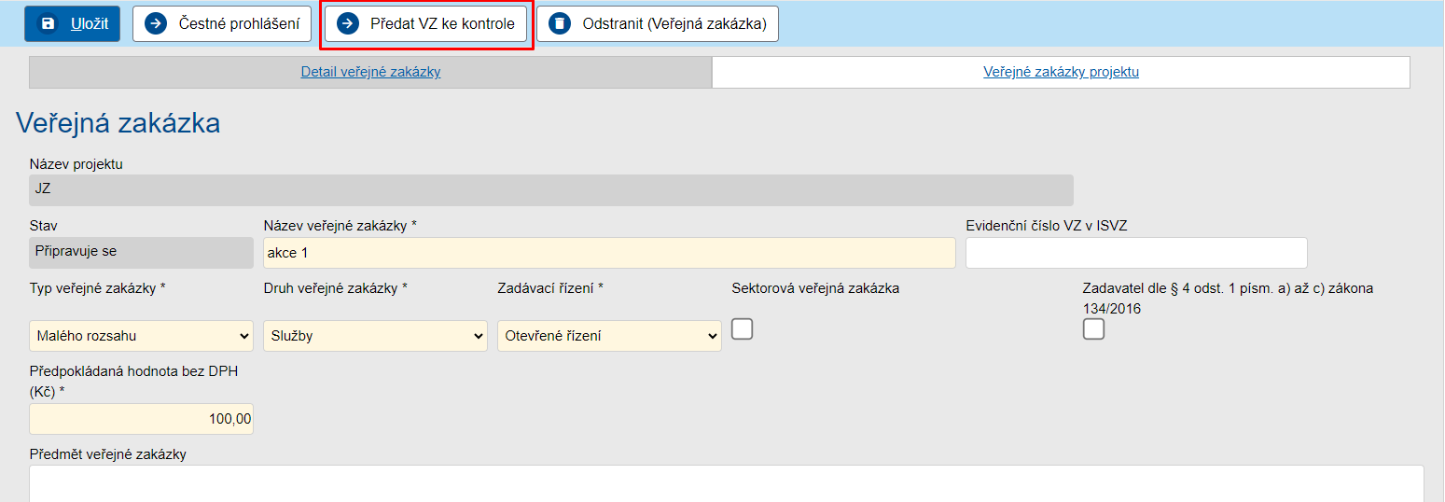
ze strany MPO: provádí PM
1) na dlaždici „Veřejné zakázky projektu“: na seznamu Veřejných zakázek projektu je uvedena veřejná zakázka ve stavu „Probíhá kontrola“ a přes její název se vstoupí do detailu veřejné zakázky
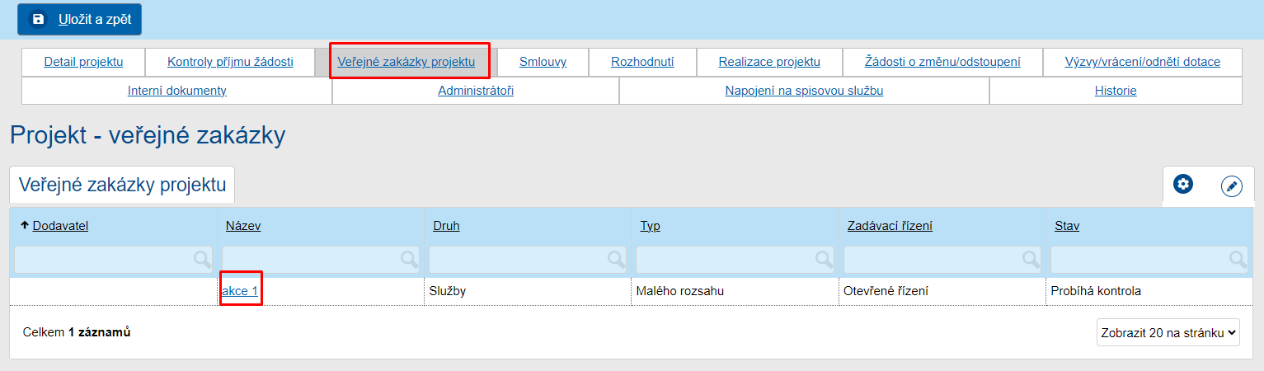
2) na detailu „Veřejné zakázky“ v části „Kontroly veřejné zakázky“ je uvedena tato veřejná zakázka a přes její název se vstoupí do detailu „Kontroly veřejné zakázky“ . Kontrola je ve stavu „Probíhá kontrola ex-ante PM“.

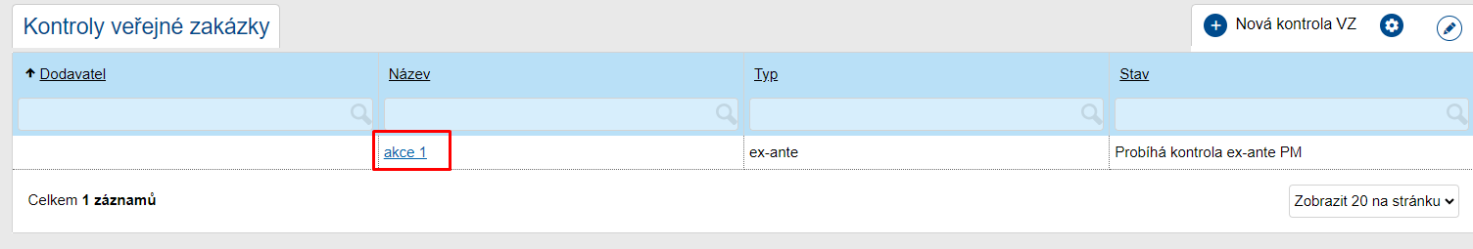
Zde je možné vrátit veřejnou zakázku k doplnění a to pomocí tlačítka „Vrátit VZ k doplnění“. Před vlastním vrácením je potřeba napsat Sdělení pro žadatele, které bude mít žadatel k dispozici.
Proces vrácení VZ k doplnění:
- řešitel napíše sdělení pro žadatele a pomocí tlačítka „Vrátit VZ k doplnění“ se provede vrácení na stranu žadatele. Stav „Kontroly veřejné zakázky“ se změní na „VZ vrácena k doplnění ex-ante“.
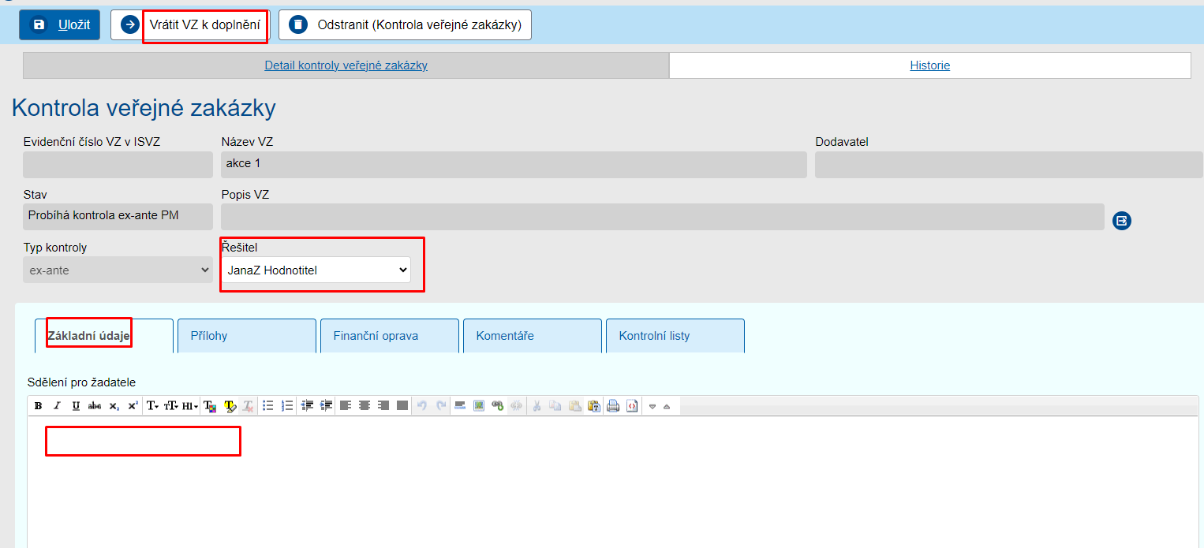
- žadatel na dlaždici „Veřejné zakázky“ v části „Kontroly veřejné zakázky“ uvidí sdělení od řešitele. Po opravě opětovně pomocí tlačítka „Předat ke kontrole“ doloží na MPO.
